
公司概況資料表
以下資料由奇邑科技股份有限公司及其推薦證券商提供，資料若有錯誤、遺漏或虛偽不實，均由該公司及其推薦證券商負責。
以下揭露之認購價格及依據等資訊，係申請登錄興櫃公司與其推薦證券商依認購當時綜合考量各種因素後所議定。由於興櫃公司財務業務狀況及資本市場將隨時空而變動，投資人切勿以上開資訊作為投資判斷之唯一依據，務請特別注意

認購相關資訊
公司簡介
主要業務項目
最近五年度簡明損益表及申請年度截至最近月份止之自結損益表
最近五年度簡明資產負債表
最近三年度財務比率

公司名稱：奇邑科技股份有限公司 (股票代號：6699)

輔導推薦證券商 | 元大證券股份有限公司、富邦綜合證券股份有限公司
主辦輔導券商聯絡人電話 | 元大證券股份有限公司 吳先生/ 02-27181234 # 6750
註冊地國 | (外國發行人適用)
訴訟及非訟代理人 | (外國發行人適用)

輔導推薦證券商認購奇邑科技股份有限公司股票之相關資訊
證券商名稱 | 主辦 | 協辦
證券商名稱 | 元大證券 | 富邦綜合證券
認購日期 | 108年10月4日
認購股數（股） | 732,000 | 100,000
認購占擬櫃檯買賣股份總數之比率 | 2.64% | 0.36%
認購價格 | 276元/股
認購價格之訂定  依據及方式 | 本推薦證券商參酌一般市場認購價格訂定方式，評估市價法、成本法及現金流量折現法等評價方式，以推算合理之股票價格，作為本推薦證券商認購奇邑科技股份有限公司(以下簡稱奇邑公司)興櫃股票價格之訂定依據；再參酌該公司產業概況、經營績效、發行市場環境及同業市場狀況等因素後，由本推薦證券商與該公司共同議定之。  基於目前股票價值的評估方法諸多種類，而各種方法皆有其優缺點，評估之結果亦有所差異，目前市場上常用之股票評價方法主要包括：  1.市場法：本益比法、股價淨值比法及市值法，係透過已公開的資訊與整個市場、產業性質相近的同業與被評價公司歷史軌跡比較，作為評量企業的價值依據，再根據被評價公司本身異於採樣公司之部分作折溢價的調整。  2.成本法：係以帳面之歷史成本資料作為公司價值評定基礎的淨值法。  3.現金流量折現法：為採用未來現金流量作為公司價值之評定基礎。  奇邑公司主要從事影音與通訊晶片之IC設計業務(係屬半導體類)，然此市場已趨成熟穩定，遂於近年積極轉型投入研發LPWAN低功耗廣網域物聯網解決方案(係屬通信網路類)，並專注於LoRa技術相關之通訊設備及資訊平台開發，奇邑公司未來營運之發展策略為為企業客戶提供物聯網的網路建設、設備連接、傳感器數據傳輸與平台服務。而以上股票評價方法，成本法係以歷史成本為計算之基礎，亦易忽略通貨膨脹因素且無法反應資產實際之經濟價值，且深受財務報表所採行之會計原則與方法之影響，將可能低估成長型公司應有之價值，對未來專注於物聯網領域之成長型公司恐無法反映其價值；現金流量折現法下某些假設，如未來營收成長率、邊際利潤率、資本支出之假設等，因較難取得適切之數據，使未來現金流量及加權平均資金成本更無法精確掌握；市場法之本益比法及股價淨值比法係以整個市場、產業性質相近的同業與被評價公司歷史軌跡比較作折溢價的調整，惟使用歷史財務資料恐無法反映公司轉型至物聯網領域後，未來營運成長性及適切的合理價值。故本輔導推薦證券商僅就市場法之市值法進行評估。  奇邑公司為低功耗廣網域運營服務平台的解決方案商，提供客製化之物聯網設備及資訊平台處理服務，目前台灣尚無上市櫃公司與奇邑公司同樣專注於物聯網LoRa技術應用之上中游整合並提供客製化服務等相關業務，部分上市櫃公司多以不同低功耗廣網域應用純提供非客製化設備或平台等服務，如參酌上市(櫃)同業中產品服務或營運模式與物聯網服務較為相似之國內上市櫃公司，有正文科技(股)公司(4906)主要提供無線區域網路產品，近期投入開發LoRa應用之相關服務；研華(股)公司(2395)主要提供工業測控電腦製造等，凌華科技(股)公司(6166)主要係以通訊暨電腦產品量測及自動化產品等銷售，兩家上市公司均於近年逐步跨入工業物聯網領域；遠傳電信(股)公司(4904)主要係行動電話及其零配件之買賣及裝修業務外，近期亦提供物聯網中以NB-IoT技術為基礎之非客製化服務。綜上，故選擇正文(4906)、研華(2395)、凌華(6166)及遠傳(2412)作為市值法之比較同業。  針對上述採樣同業108年6月份至8月份之市值列示說明如下：  單位：千股；元；億元  市值法係選取數家與被評價公司相似之同業公司，計算出同業之總市值區間後，再除以該公司流通在外股數，即為該公司之合理價格區間。且其採樣同業於通信網路或工業物聯網領域多為領導廠商，故其市值可為參考之依據，另由上表得知採樣同業近期平均市值約為83.24~6,074.08億元間，因研華及遠傳之股本與營業規模顯較該公司及採樣同業大，故排除極端值後平均市值約介於83.24~102.43億元間，除以奇邑公司108年6月30日流通在外股數27,708千股後，合理價格區間為300.42~369.68元，經考量興櫃市場流動性不足、發行市場環境及產業前景變化等因素，予以8折調整後之合理價格區間為240.34~295.74元之間。本次輔導推薦券商與該公司共同議定之認購價格為276元，尚介於採樣同業之市值區間。  綜上，本次興櫃認購價格之訂定除參酌國際慣用之評價法計算該公司合理價格，另考量該公司之產業前景、經營績效、發行市場環境、獲利能力及與櫃市場流通性等因素後，由推薦證券商與奇邑公司共同議定認購價格為每股276元，尚屬合理。
  採樣同業 | 期間 | 108/6/30流通在外(千股) | 平均  收盤價 | 市值  (億)
  正文  (4906) | 108/06 | 356,883 | 24.83 | 88.61
  正文  (4906) | 108/07 | 356,883 | 26.63 | 95.04
  正文  (4906) | 108/08 | 356,883 | 28.24 | 100.78
  研華  (2395) | 108/06 | 699,141 | 261.45 | 1,827.90
  研華  (2395) | 108/07 | 699,141 | 262.17 | 1,832.94
  研華  (2395) | 108/08 | 699,141 | 263.13 | 1,839.65
  凌華  (6166) | 108/06 | 217,520 | 38.27 | 83.24
  凌華  (6166) | 108/07 | 217,520 | 46.09 | 100.25
  凌華  (6166) | 108/08 | 217,520 | 47.09 | 102.43
  遠傳  (2412) | 108/06 | 7,757,447 | 78.30 | 6,074.08
  遠傳  (2412) | 108/07 | 7,757,447 | 73.70 | 5,717.24
  遠傳  (2412) | 108/08 | 7,757,447 | 71.56 | 5,551.23

公司簡介(公司介紹、歷史沿革、經營理念、未來展望等)

一、公司簡介
奇邑科技股份有限公司成立於91年5月，目前實收資本額為277,079千元，董事長為李欣欣，總經理為靳應生。奇邑公司主要從事影音與通訊晶片之IC設計業務，惟公司近年積極轉型，專注於成為運用LoRa技術之低功耗廣網域運營服務平台的解決方案商，為企業客戶提供物聯網的網路建設、設備連接、傳感器數據傳輸與平台服務，其自主研發解決方案，為物聯網提供「端」、「連」、「網」的一體化解決方案與服務平台，協助企業客戶在數位轉型變革下，快速實現「端到端」的自主網路部署，解決方案涵蓋了智慧城市、食品安全 HACCP、智慧農業、智慧建築與防災預警等領域。

二、歷史沿革
民國91年5月 | 設立登記完成，實收資本額70,000千元，定名為泰發科技股份有限公司。
民國92年3月 | 辦理現金增資25,000千元，累計實收資本額為95,000千元。
民國93年8月 | 辦理現金增資25,000千元，累計實收資本額為120,000千元。
民國94年12月 | 辦理現金增資50,000千元，累計實收資本額為170,000千元。
民國98年9月 | 辦理減資彌補虧損148,000千元及現金增資10,000千元，累計實收資本額為32,000千元。
民國99年11月 | 辦理現金增資26,670千元，累計實收資本額為58,670千元。
民國100年5月 | 辦理現金增資960千元，累計實收資本額為59,630千元。
民國100年6月 | 辦理資本公積轉增資59,630千元，累計實收資本額為119,260千元。
民國102年1月 | 辦理現金增資40,000千元，累計實收資本額為159,260千元。
民國104年6月 | 投入LPWAN低功耗廣網域領域開發。
民國105年4月 | 取得ISO9001：2015認證。
民國105年12月 | 更名為奇邑科技股份有限公司。
民國106年9月 | 辦理現金增資15,000千元，累計實收資本額為174,260千元，並設立持股100%日本子公司Kiwi Technology Inc.。
民國107年4月 | 辦理資本公積轉增資102,819千元，累計實收資本額為277,079千元。
民國107年8月 | 申請為公開發行公司生效。
三、經營理念
奇邑科技股份有限公司，依托自主研發解決方案，為物聯網提供「端」、「連」、「網」的一體化解決方案與平台服務，協助企業客戶在數位轉型變革下，快速實現「端到端」的網路部署。公司致力於提供更簡單、更創新、更具前瞻性與最佳用戶體驗的物聯網解決方案，為客戶創造卓越的價值！「注重基本功、精耕技術與產品、深耕客戶、循環、生生不息」作為公司營運的追求目標。
四、未來展望
1.短期發展計畫
提高獲利能力、落實基本功、精耕技術、深耕客戶、強化內部運作為本公司短期業務發展的經營方針。重要的是，更將展現追求“優質成長”的企圖心，對外則展開全面市場戰略，積極開疆闢土，善用經濟規模、區域擴張、組織能力與行銷戰力，加強與國際大廠的策略聯盟合作，維持及保障自身的戰略優勢。
(1)透過技術整合及提供客製化產品，掌握市場脈動及客戶需求，以增加市場占有率。
(2)建構完整低功耗物聯網網路解決方案：
持續發展產品整合專業能力，提昇技術服務層次，落實一站式企業解決方案，加強與VAD、VAR及SI通路合作關係。
(3)齊備完整物聯網產品線：
應用公司累積之技術知識，開發新產品線，與當地SI業者策略聯盟，加速新的應用商品導入市場並提升產品品質及知名度。
(4)積極發展具有區隔性及應用前景的物聯網網路技術與產品。
2.長期發展計畫
(1)行銷策略：
整合全球市場資源，持續擴大全球策略聯盟方案，和各地知名當地廠商合作，提昇服務品質及附加價值，維持本公司全球競爭優勢。
(2)生產策略：
建構國外生產基地以貼近客戶、建構全球運籌管理中心降低物流成本。
(3)產品發展策略：
持續洞悉顧客的需求，並協助提供更創新的服務模式，以符合完整及有效益的物聯網需求；並加強產學合作，深植技術能量，強化後端應用服務平台。
(4)營運及財務配合：
透過多角化及國際化發展，擴大市場觸角，近一步提升公司營運規模與動能，並推動本公司股票上市櫃，在資本市場募集資金並以穩健經營方式達成財務健全化，亦可達到支持營運目標與公司長期發展。

主要業務項目：

主要從事LPWAN低功耗廣網域物聯網解決方案及影音與通訊晶片之IC設計等業務。
1.低功耗廣網域產品
奇邑公司為低功耗廣網域物聯網解決方案，提供客製化硬體設備及相關服務平台，故所處產業橫跨上游及中游。
晶片設計與製造半導體業者: MCU、傳感器、通訊元件等各種元件設計與製造商
上游
終端設備設計製造與系統整合商
中游
電信業者與應用服務供應商
下游
2.IC晶片
奇邑公司為影音與通訊晶片之IC設計商，故屬IC晶片產業之上游。
IC設計公司
上游
晶圓製造廠
中游
封裝及測試廠
下游

產品名稱 | 產品圖示  及介紹 | 重要用途或功能 | 107年度  營收金額(千元) | 佔總營收  比重(%)
低功耗廣網域  產品 | 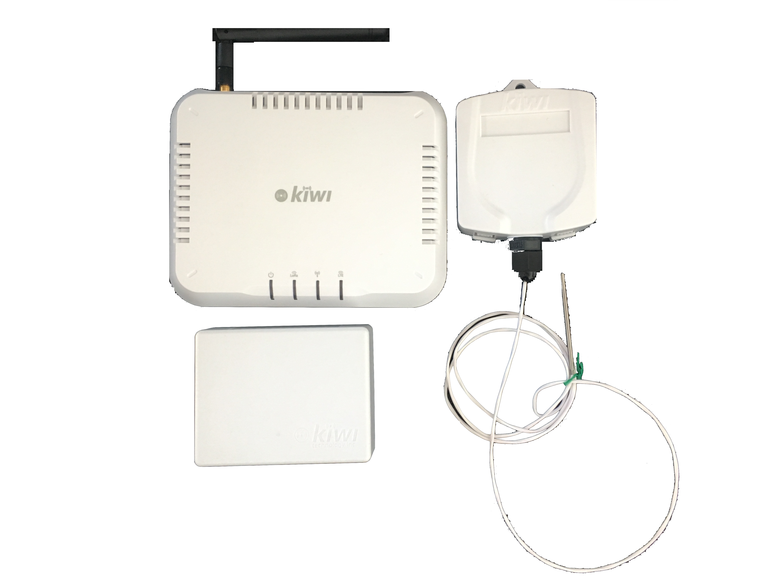 | 提供產品包括模組、開發版、感測器、閘道器、網路伺服器及應用服務等。 | 8,183  (註1) | 8.10
影音與通訊  IC產品 | 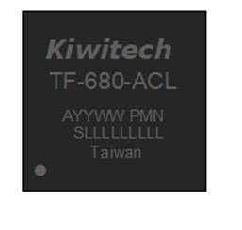 | 網路控制器應用於網路交換機、網路投影機及遠端裝置控制等；影音串流編解碼器應用於數位電子看板、安防系統、KVM、家庭影音娛樂及數位教學等。 | 90,801 | 89.86
其他 | － | 顧問服務及軟體授權收入。 | 2,062 | 2.04
合 計 |  |  | 101,046 | 100.00
註1：奇邑公司因積極轉型發展LoRa產品之相關業務，106~107年度及108年上半年度已陸續產生低功耗廣網域產品營收金額分別為10,697千元、8,183千元及5,033千元，占各該年度營收比重分別9.49%、8.09 %及10.90%。

最近五年度簡明損益表及申請年度截至最近月份止之自結損益表

單位：新台幣千元
年度  項目 |  | 103年  (註1) | 104年  (註2) | 105年  (註2) | 106年  (註2) | 107年  (註2) | 108年截至8月份止(自結數)(註3)
營業收入 |  | 55,061 | 83,362 | 90,460 | 112,751 | 101,046 | 60,022
營業毛利 |  | 30,677 | 49,696 | 51,917 | 64,642 | 52,928 | 32,429
毛利率(%) |  | 55.71 | 59.61 | 57.39 | 57.33 | 52.38 | 54.03
營業外收入及支出 |  | 2,534 | 2,372 | (5) | (1,513) | 6,448 | 878
稅前損益 |  | (6,808) | 9,821 | 10,631 | 5,808 | (23,770) | (22,924)
稅後損益 |  | (6,808) | 9,821 | 10,631 | 5,808 | (23,770) | (22,924)
每股盈餘（元） |  | (0.43) | 0.62 | 0.67 | 0.22 | (0.86) | (0.83)
股利發放 | 現金股利(元) | - | - | - | - | - | -
股利發放 | 股票股利(資本公積轉增資)(元) | - | - | - | 5.900288 | - | -
股利發放 | 股票股利(盈餘轉增資)(元) | - | - | - | - | - | -
註1：103~104年度之個別財務報表係依據我國財務會計準則編製，並經會計師查核簽證。
註2：105年起適用國際財務報導準則編製個別財務報表，並附列104年個別財務報表比較數字，106年起編製依據國際財務報導準則之合併財務報表，並經會計師查核簽證。
註3：係自結數字，未經會計師查核簽證，因此可能與會計師查核結果存有差異，請投資人於參考時審慎評估。
最近五年度簡明資產負債表

單位：新台幣千元

單位：新台幣千元
年度  項目 |  | 103年  (註1) | 104年  (註1) | 105年  (註2) | 106年  (註2) | 107年  (註2)
流動資產 |  | 103,151 | 120,908 | 141,135 | 265,615 | 225,961
不動產、廠房及設備 |  | 1,783 | 1,111 | 990 | 3,657 | 6,003
無形資產 |  | 6,267 | 1,759 | 560 | 758 | 672
其他資產 |  | 237 | 1,949 | 576 | 30,596 | 38,670
資產總額 |  | 111,438 | 125,727 | 143,261 | 300,626 | 271,306
流動  負債 | 分 配 前 | 6,057 | 8,355 | 15,258 | 17,101 | 15,316
流動  負債 | 分 配 後 | 6,057 | 8,355 | 15,258 | 17,101 | 15,316
非流動負債 |  | - | 924 | 924 | 924 | 924
負債  總額 | 分 配 前 | 6,057 | 9,279 | 16,182 | 18,025 | 16,240
負債  總額 | 分 配 後 | 6,057 | 9,279 | 16,182 | 18,025 | 16,240
歸屬於母公司業主之權益 |  | - | - | 127,079 | 282,601 | 255,066
股 本 |  | 159,260 | 159,260 | 159,260 | 174,260 | 277,079
資本公積 |  | 29,717 | - | - | 102,819 | -
保留  盈餘 | 分 配 前 | (83,596) | (42,812) | (32,181) | 5,808 | (17,962)
保留  盈餘 | 分 配 後 | (83,596) | (42,812) | (32,181) | 5,808 | (17,962)
其他權益 |  | - | - | - | (286) | (4,051)
非控制權益 |  | - | - | - | - | (4,051)
股東權益總額 | 分 配 前 | 105,381 | 116,448 | 127,079 | 282,601 | 255,066
股東權益總額 | 分 配 後 | 105,381 | 116,448 | 127,079 | 282,601 | 255,066
註1：103~104年度之個別財務報表係依據我國財務會計準則編製，並經會計師查核簽證。
註2：105年起適用國際財務報導準則編製個別財務報表，並附列104年個別財務報表比較數字，106年起編製依據國際財務報導準則之合併財務報表，並經會計師查核簽證。
最近三年度財務比率

年 度  項 目 |  | 105年 | 106年 | 107年
財  務  比  率 | 毛利率(%) | 57.39 | 57.33 | 52.38
財  務  比  率 | 流動比率(%) | 924.99 | 1,553.21 | 1,475.33
財  務  比  率 | 應收帳款天數(天) | 17 | 20 | 33
財  務  比  率 | 存貨週轉天數(天) | 43 | 101 | 186
財  務  比  率 | 負債比率(%) | 11.30 | 6.00 | 5.99
投資人若欲查詢該公司更詳細之資料請連結至公開資訊觀測站!!

